Лабораторная работа №10

# «GitHub. Совместная работа»

**Цель:** научиться работать с веб-сервисом для хостинга проектов и их совместной разработки GitHub. Создать свой публичный репозиторий.

# Практическая часть.

**Внимание!!!** Для корректной работы в учебной аудитории необходимо проверить остались ли данные учетных записей других пользователей. Для этого войдите в Настройки параметров компьютера, а затем перейдите в Диспетчер учетных данных:

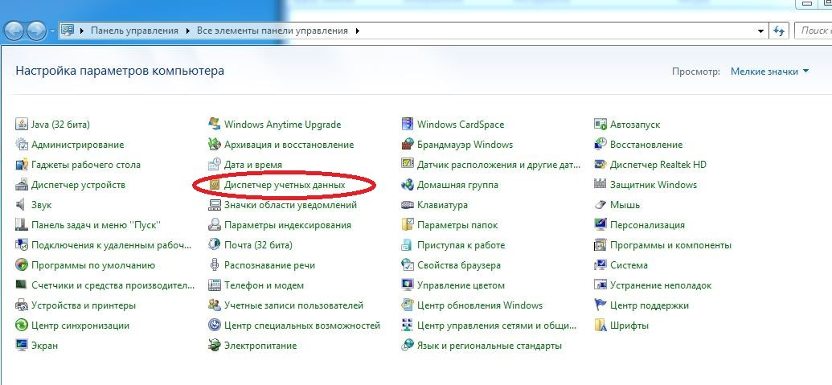

После чего найдите в общих учетных данных записи с данными GitHub и удалите их:

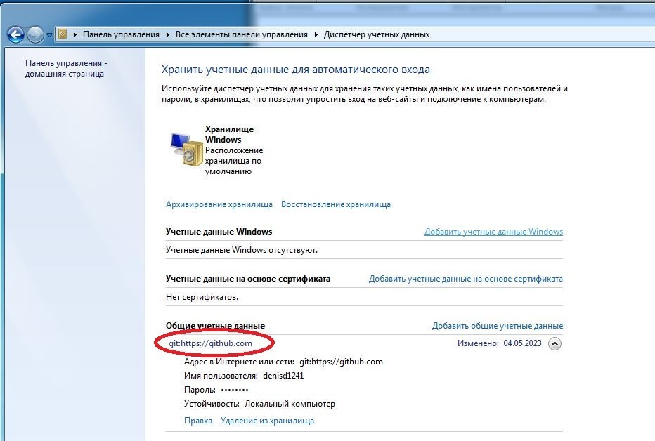

После работы в аудитории не забудьте таким же способом удалить свои учетные данные.

## Регистрация всех членов команды

Для совместной работы над одним проектом необходимо, чтобы все участники команды (студенты вашей бригады) имели профили в Github. Зарегистрируйтесь, как было описано в лабораторной работе №9. Сделайте скрины всех профилей участников на GitHub и добавьте их в отчет.

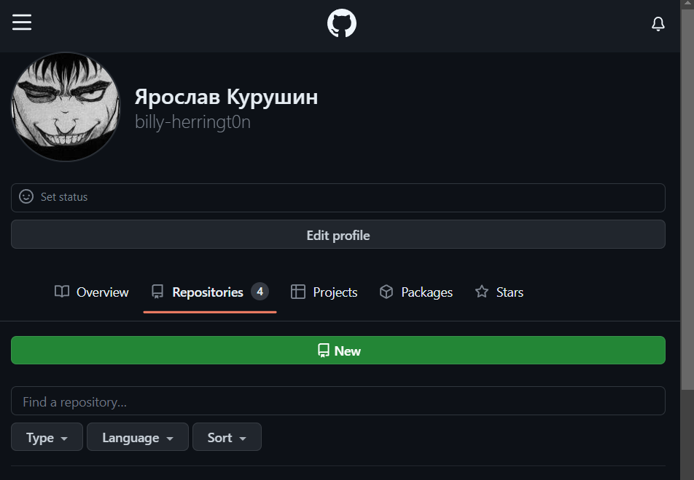

## 

1. ***Создание совместного репозитория*** (выполняет студент №1)

Создайте в своей учетной записи новый публичный репозиторий **FinalWork**. Добавьте к этому репозиторию соавторов (профили студентов вашей бригады). Продемонстрируйте результаты выполнения задания, сделав скрины, добавьте их в отчет.

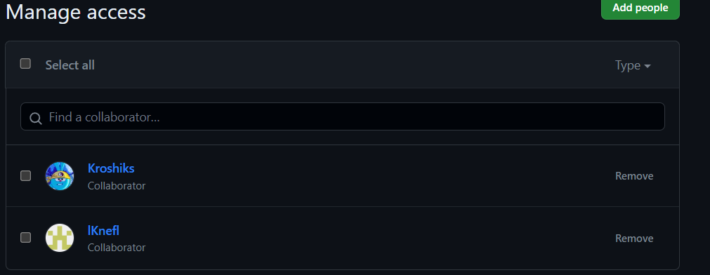

## Выполнение задания

Выполнение задания заключается в описании действий и демонстрации полученных результатов в виде скринов каждым студентом бригады. Результатом выполнения индивидуального задания должны стать файлы .docx, содержащий описание работы над проектом, ссылку на репозиторий и файлы самого проекта.

# Этап 1 (подготовительный). Выполняет студент №1:

* + создайте локальный репозиторий и инициализируйте его;
  + свяжите созданный репозиторий с удаленным (FinalWork);

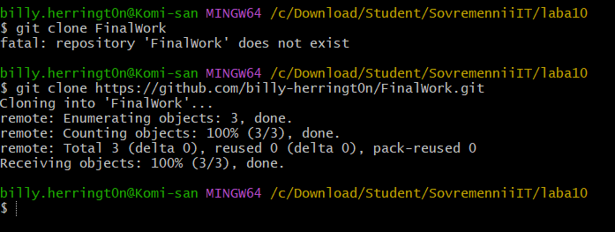

* + убедитесь в том, что привязка прошла успешно, выполнив соответствующую команду;

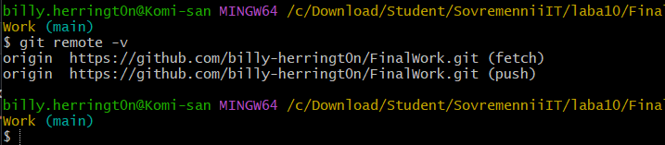

* + извлеките и загрузите в локальный репозиторий содержимое из удаленного репозитория;
  + создайте в своем локальном репозитории новый файл .docx, содержащий отчет по данной лабораторной работе;

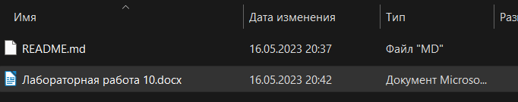

* + зафиксируйте изменения, выполнив соответствующие команды;

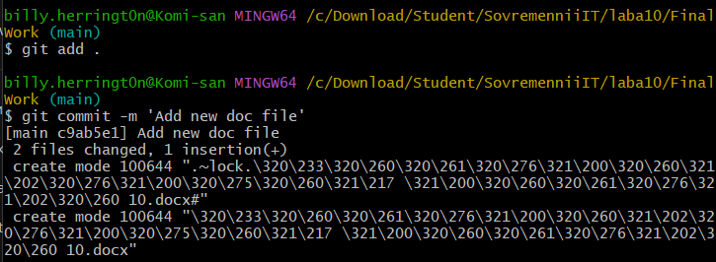

* + добавьте в локальный репозиторий файлы проекта по дисциплине

«Программирование» за первый семестр (порядковый номер лабораторной, которую нужно взять, соответствует номеру бригады.

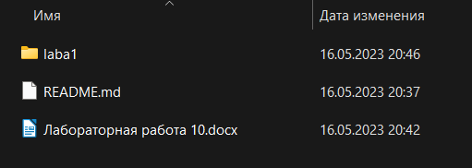

* + зафиксируйте изменения, выполнив соответствующие команды;

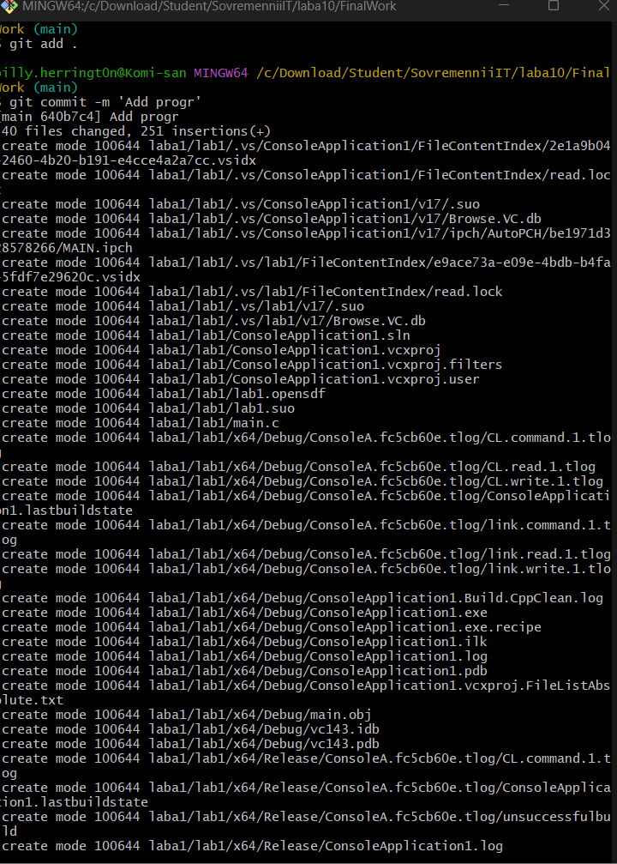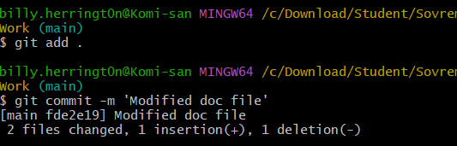

* + отправьте зафиксированные изменения в удаленный репозиторий в главную ветку.

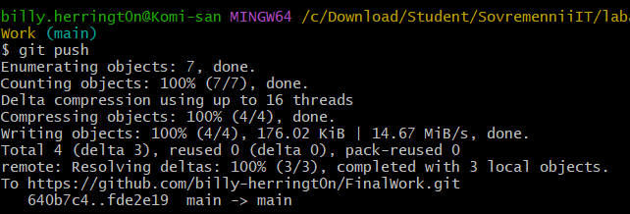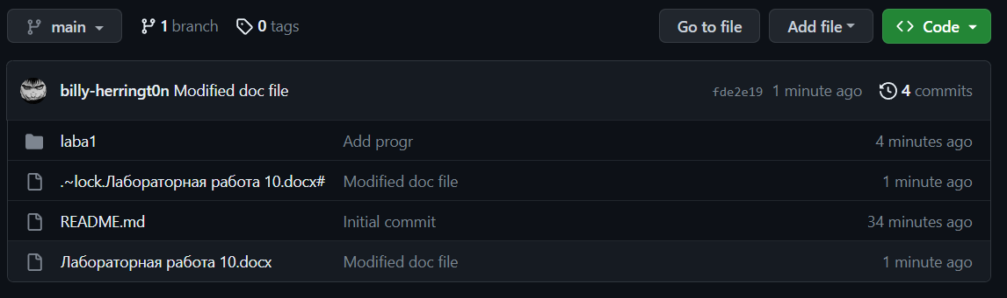

# Этап 2 (основной). Для студента №1:

* + создайте в своем локальном репозитории новую ветку (имя ветки должно содержать вашу фамилию, например «Ivanov») и перейдите в эту ветку;

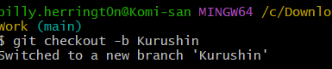

* + выполните индивидуальное задание:
    - в коде проекта измените имена переменной (например: была переменная *int a*, стала *int a1*);

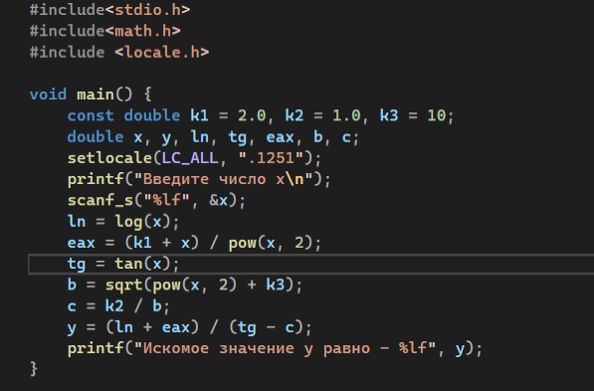Было a – стало eax;

* + - зафиксируйте изменения, выполнив соответствующие команды;

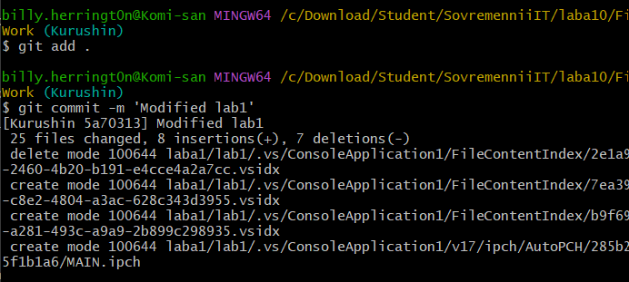

* + - создайте в своей ветке файл 1.docx, в котором опишите ваши действия, добавив соответствующие скрины, в том числе скрины из консоли git.

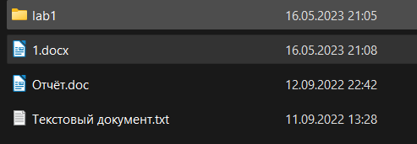

* + - зафиксируйте добавление файла;

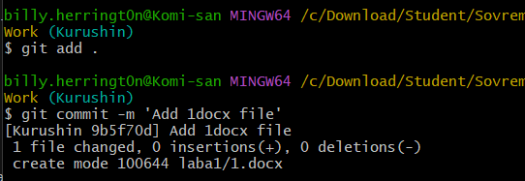

* + отправьте зафиксированные изменения в удаленный репозиторий в вашу ветку (в параметре команды укажите имя вашей ветки, на GitHub она создастся автоматически, это действие нужно для сохранности данных);

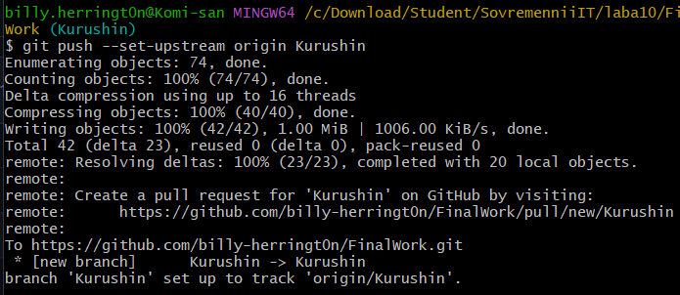

* + выполняется слияние с веткой master.

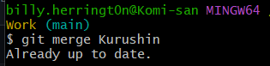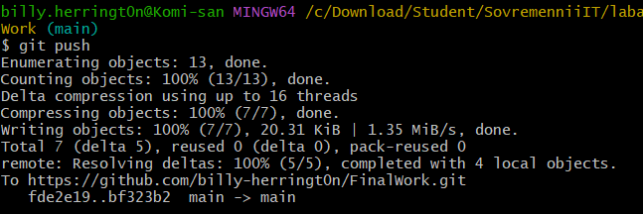

# Для студента №2, 3:

* + зайдите на свою почту, которую указывали при регистрации профиля на GitHub, и подтвердите свое участие в совместной работе;
  + создайте свой локальный репозиторий, склонировав себе общий репозиторий FinalWork;
  + создайте новую ветку в локальном репозитории (имя ветки должно содержать вашу фамилию, например «Petrov») и перейдите в эту ветку;
  + выполните индивидуальное задание:
    - в код проекта внесите изменения:

студент №2:

* измените объявление всех используемых переменных так, чтобы каждая переменная объявлялась с новой строки;
* добавьте хотя бы один комментарий, поясняющий назначение переменных.

студент №3:

* добавьте проверку на положительность первой объявленной переменной с выводом сообщения об этом.
* добавьте комментарий, поясняющий строку с условным выражением.
  + - зафиксируйте каждое изменение, выполнив соответствующие команды;
    - создайте в своей ветке файл 2.docx для студента №2 (для студента №3 – 3.docx), в котором опишите ваши действия, добавив соответствующие скрины, в том числе скрины из консоли git.
    - зафиксируйте добавление файла;
  + отправьте зафиксированные изменения в удаленный репозиторий в вашу ветку (в параметре команды укажите имя вашей ветки, на GitHub

она создастся автоматически, это действие нужно для сохранности данных);

* + после того как ваши изменения будут просмотрены координатором проекта (студентом №1), выполняется слияние с веткой master. **Внимание!!!** Перед тем, как выполнить слияние, необходимо скопировать с GitHub из ветки master в свой локальный репозитероий (в ветку master) все произведенные изменения (если таковые есть). Затем, также в локальном репозитории, выполнить слияние своей ветки с веткой master. Только после этого отправить изменения в GitHub на ветку master.

# Этап 3 (заключительный). Выполняет студент №1:

* + получите все добавленные изменения в свой локальный репозиторий;
  + оформите отчет (добавьте в него описание ваших действий и действий студентов вашей бригады, используя информацию из их файлов);
  + зафиксируйте изменения;
  + добавьте ссылку на ваш совместный репозиторий в конце отчета;
  + зафиксируйте изменения;
  + отправьте зафиксированные изменения в удаленный репозиторий в главную ветку.